TP3: Authentification et contrôle d’accès

Aymen IGRI
1.
- Mot de pass

Definition
L'utilisateur saisit un identifiant et un mot de passe, qui est une chaîne secrète connue seulement de lui. Le système vérifie que le mot de passe correspond à l'information enregistrée, et accorde l'accès si c'est le cas

Avantages:
- Simplicité et universalité : Tout le monde connaît ce système et il peut être mis en place très facilement sur n'importe quel site ou service.
- Accessibilité : Aucun matériel spécial ou configuration complexe n'est nécessaire, ce qui le rend accessible à l'ensemble des utilisateurs.
- Coût faible : Généralement gratuit à mettre en œuvre et ne nécessite pas de dépense supplémentaire pour l'utilisateur ou l'entreprise.

Limites:
- Vulnérabilité aux attaques : Les mots de passe faibles ou réutilisés sont facilement compromis par des attaques par force brute, phishing ou fuite de bases de données.
- Gestion difficile : Les utilisateurs doivent mémoriser plusieurs mots de passe, ce qui favorise des pratiques à risque, comme l'utilisation de mots de passe simples ou communs.
- Expérience utilisateur : Mot de passe oublié, réinitialisations fréquentes et frustration liée à sa complexité.
- Point de fragilité sécuritaire : Si le mot de passe est volé, l'accès au compte est facilement obtenu par l'attaquant.

Implementation en code java

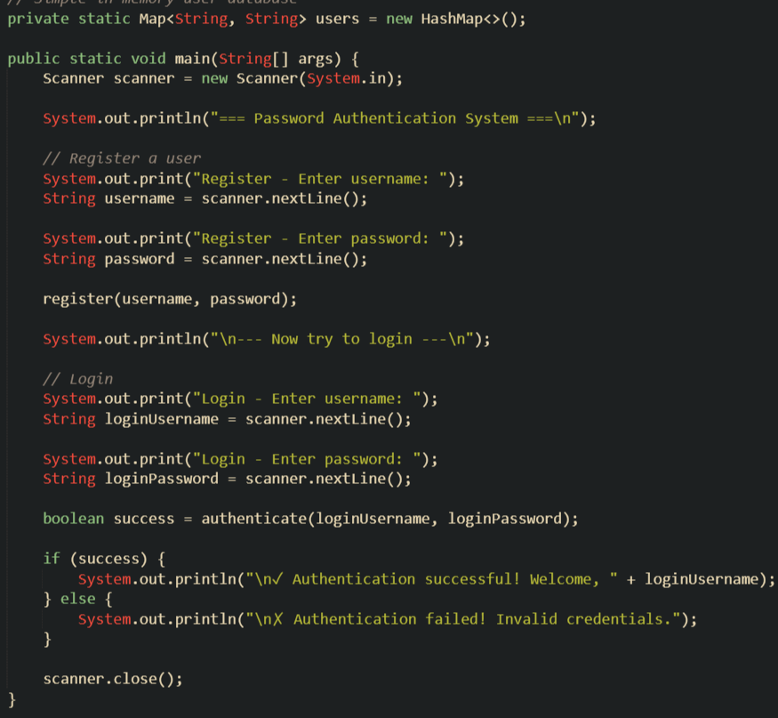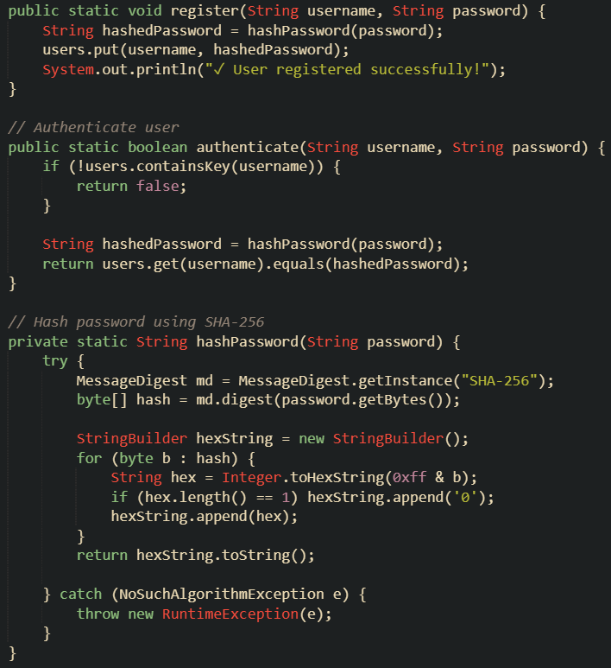

- Biométrie
Definition
L’authentification biométrique repose sur l’identification d’une personne grâce à des caractéristiques physiques ou comportementales uniques, comme les empreintes digitales, la reconnaissance faciale ou l’analyse de la voix.

Avantages:
Sécurité renforcée : Les identifiants biométriques sont propres à chaque individu. Ils offrent une protection très élevée contre les accès frauduleux ou l’usurpation d’identité, car ils sont difficiles à falsifier ou à partager.
Expérience utilisateur améliorée : L'utilisation de la biométrie rend l'accès rapide et pratique, sans avoir à mémoriser ou gérer des mots de passe.​
Réduction de la fraude : Les systèmes biométriques limitent fortement les risques liés à l’utilisation de données volées ou de mots de passe piratés.
Traçabilité accrue : Les interactions biométriques sont faciles à tracer, ce qui peut faciliter la lutte contre la fraude et l’identification lors d’enquêtes judiciaires.

Limites:
Atteinte à la vie privée : La collecte et le stockage des données biométriques soulèvent des préoccupations majeures quant à la protection de la vie privée et à la sécurisation des informations personnelles.
Risque d’erreur : Les dispositifs biométriques peuvent parfois rejeter un utilisateur légitime (faux rejet) ou accepter une personne non autorisée (fausse acceptation), même si ce risque est statistiquement faible.
Coût : L’installation d’un système biométrique est généralement plus coûteuse que les méthodes traditionnelles en raison des frais d’infrastructure et de technologie.
Dépendance à la technologie : Les pannes ou défaillances techniques peuvent empêcher l’accès ou compromettre la sécurité du système.
Sensibilité aux conditions externes : Par exemple, les empreintes digitales peuvent être moins précises si le doigt est humide, sale, ou abîmé.
Implementation en code java
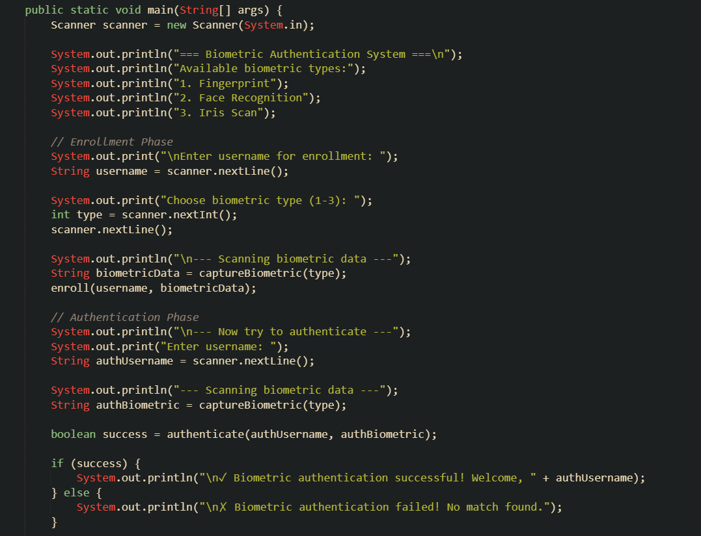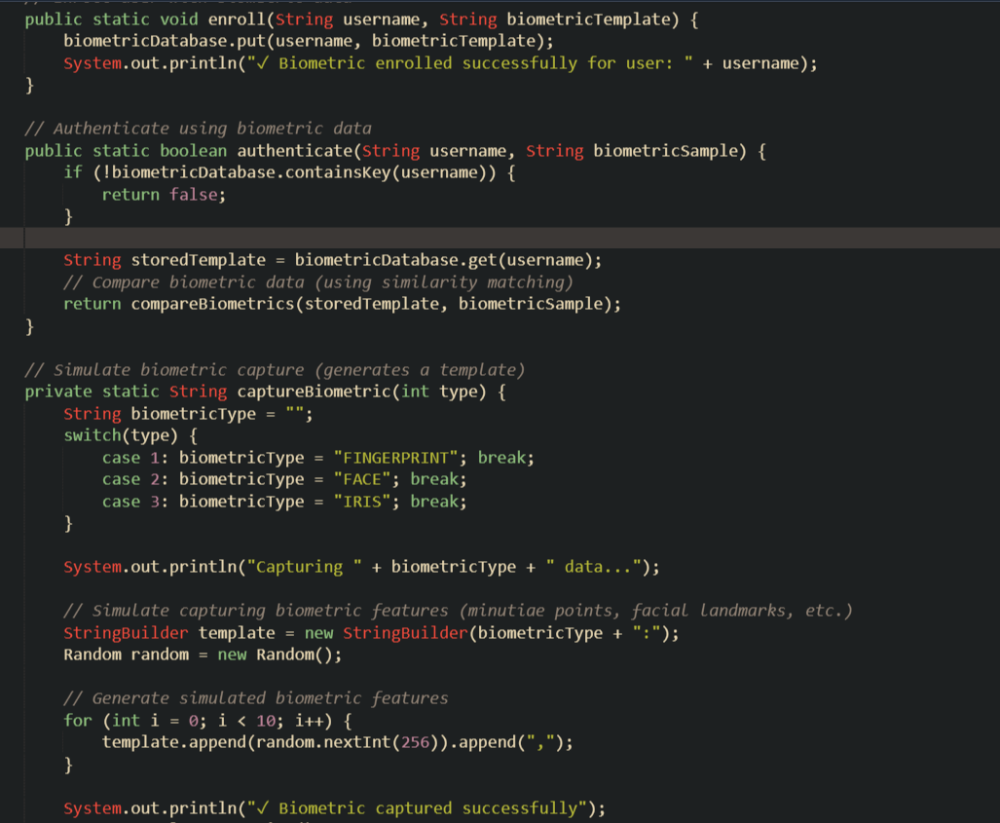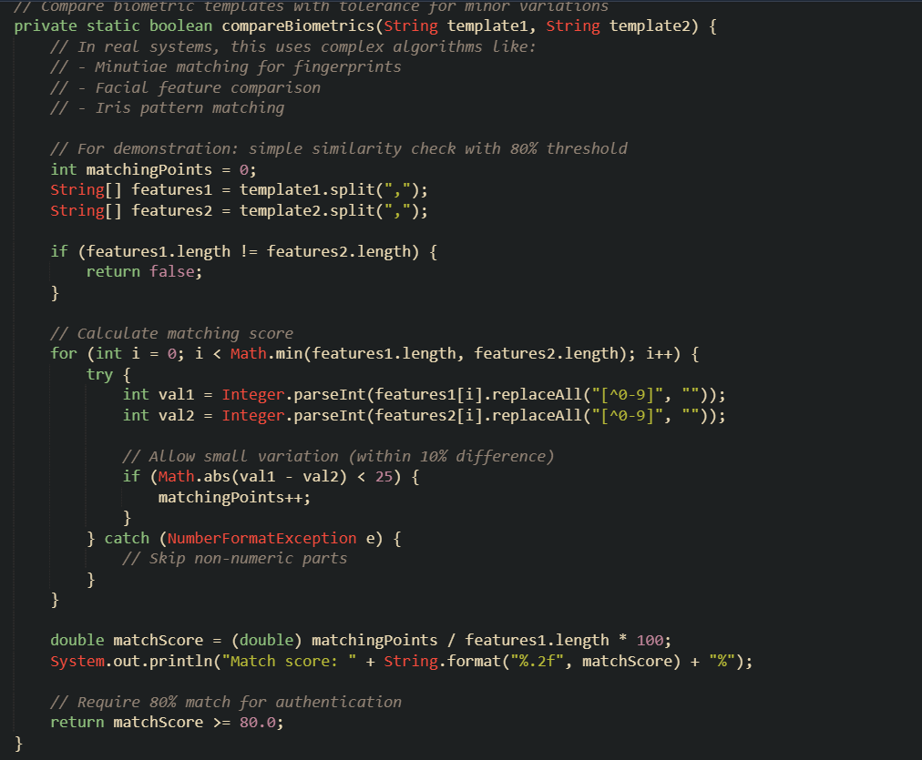
- Token
Definition
L’authentification par token est une méthode qui repose sur la génération et l’usage de jetons numériques pour prouver l’identité d’un utilisateur sur une application ou un service web. Le jeton, souvent sous forme de JWT (JSON Web Token), est remis après une authentification réussie et sert de “passe” numérique pour accéder à différents services sans ressaisir ses identifiants.

Avantages:
Sécurité renforcée : Les jetons sont chiffrés et signés, ce qui complique leur falsification et leur vol par des tiers.​
Stateless et scalable : Le serveur ne conserve pas l’état des sessions, ce qui permet d’augmenter le nombre d’utilisateurs sans surcharge matérielle.​
Multi-plateformes et flexibilité : On peut utiliser le même jeton sur plusieurs domaines, services, appareils ou API.​
Expérience utilisateur fluide : Une fois connecté, l’utilisateur n’a pas à ressaisir ses identifiants à chaque requête jusqu’à expiration du jeton.

Limites:
Vol de jeton : Si un attaquant arrive à récupérer un jeton valide, il peut accéder au compte jusqu’à expiration du jeton.​
Gestion des jetons : Il faut gérer leur durée de vie, leur renouvellement et leur révocation en cas de compromission.​
Stockage côté client : Un jeton mal stocké sur le navigateur (ex : dans le localStorage) peut être exposé à des attaques XSS (Cross-Site Scripting).​
Failles de configuration : Une mauvaise configuration (secret faible, absence de vérification de la signature) expose à des vulnérabilités spécifiques aux jetons.
Implementation en code java
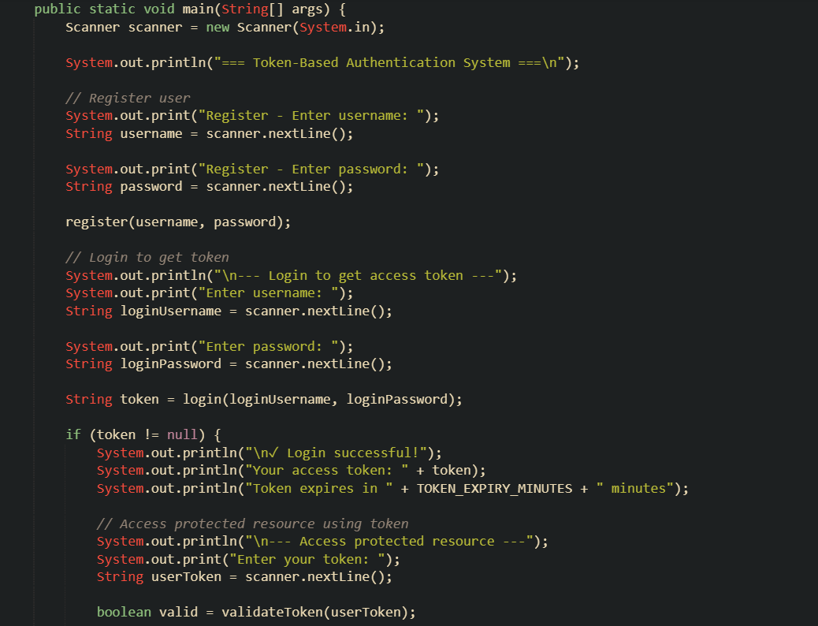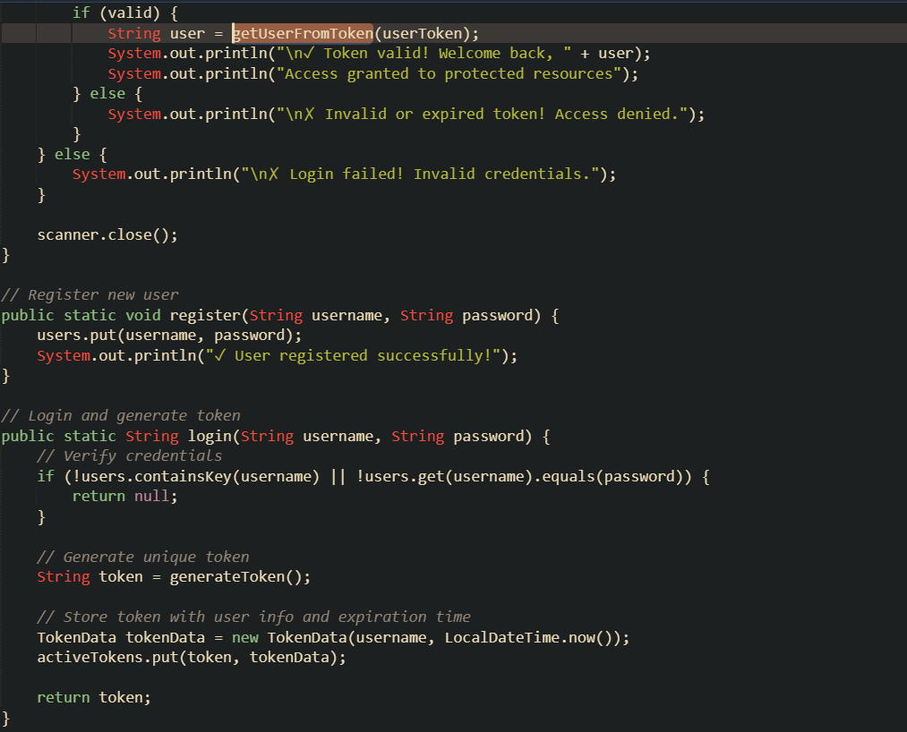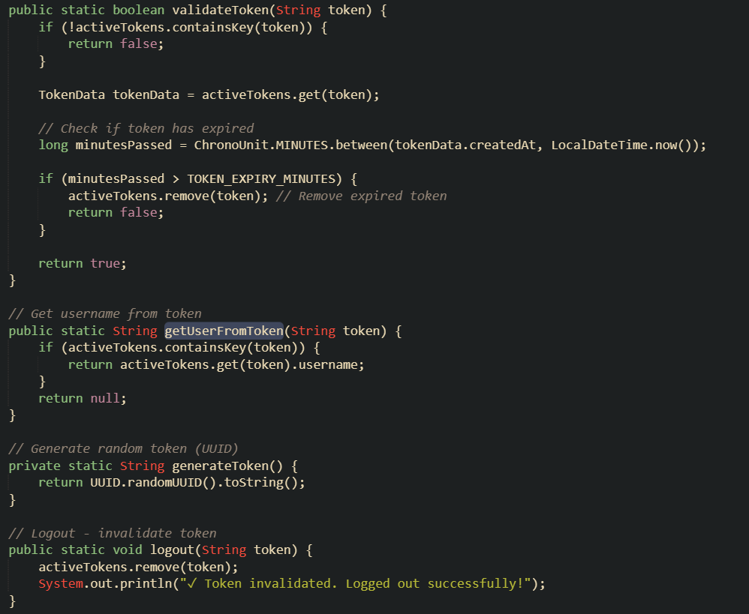
- 2FA
Definition
L’authentification à deux facteurs (2FA) — “two-factor authentication” — est une méthode de sécurité qui exige la présentation de deux preuves d’identité distinctes avant d’accéder à une ressource informatique ou un service en ligne.​
La 2FA combine généralement deux éléments parmi les suivants :
- Ce que l’on sait (ex : mot de passe, code PIN)
- Ce que l’on a (ex : téléphone, clé USB, jeton matériel ou logiciel)
- Ce que l’on est (ex : empreinte digitale, reconnaissance faciale)​
L’objectif est d’apporter une couche supplémentaire à la protection des comptes, au-delà du simple mot de passe.

Avantages:
Sécurité accrue: Même si le mot de passe est compromis, un attaquant ne pourra pas accéder aux données sans le second facteur.
Réduction du risque de piratage: Fortement efficace contre les attaques par hameçonnage ou vols d’identifiants.​
Conformité réglementaire: De plus en plus nécessaire pour se conformer aux normes de sécurité en entreprise.​
Flexibilité: Les utilisateurs peuvent choisir entre plusieurs types de facteurs (codes SMS, applications d’authentification, biométrie, etc.).

Limites:
Complexité accrue: Pour certains utilisateurs, la nécessité d’avoir ou de gérer un second facteur (appareil, application, etc.) peut être un frein ou une source de gêne.​
Dépendance aux équipements: Si vous perdez ou cassez votre second facteur, vous pouvez être temporairement bloqué.​
Vulnérabilité résiduelle: Certaines méthodes (comme les codes SMS) peuvent être exposées aux attaques de type “SIM swap” ou interception.​
Inconvénients d’usage: La double authentification peut devenir pénible si elle est requise à chaque connexion ou action.

Implementation en code java

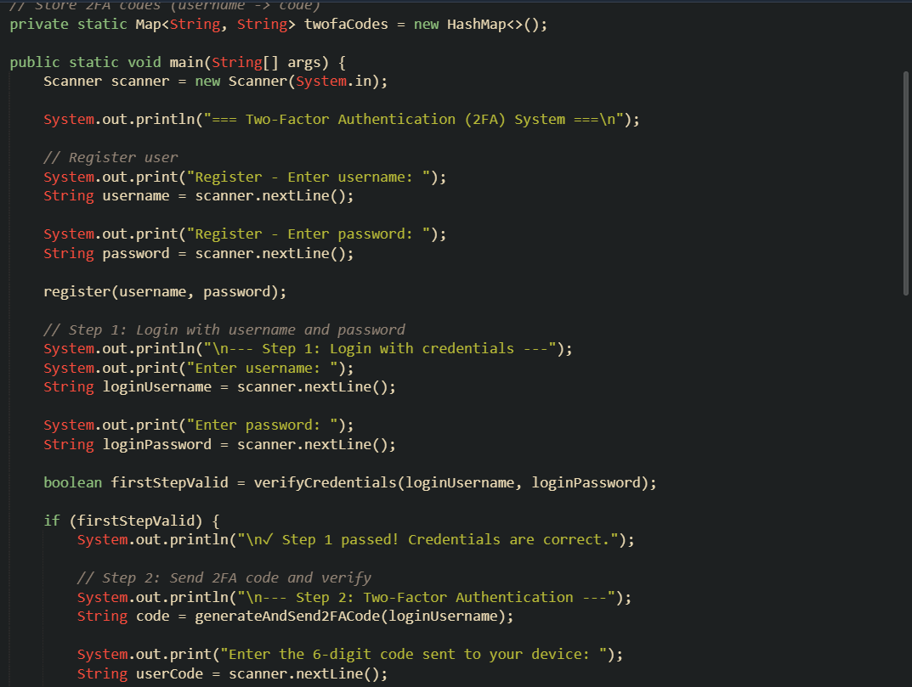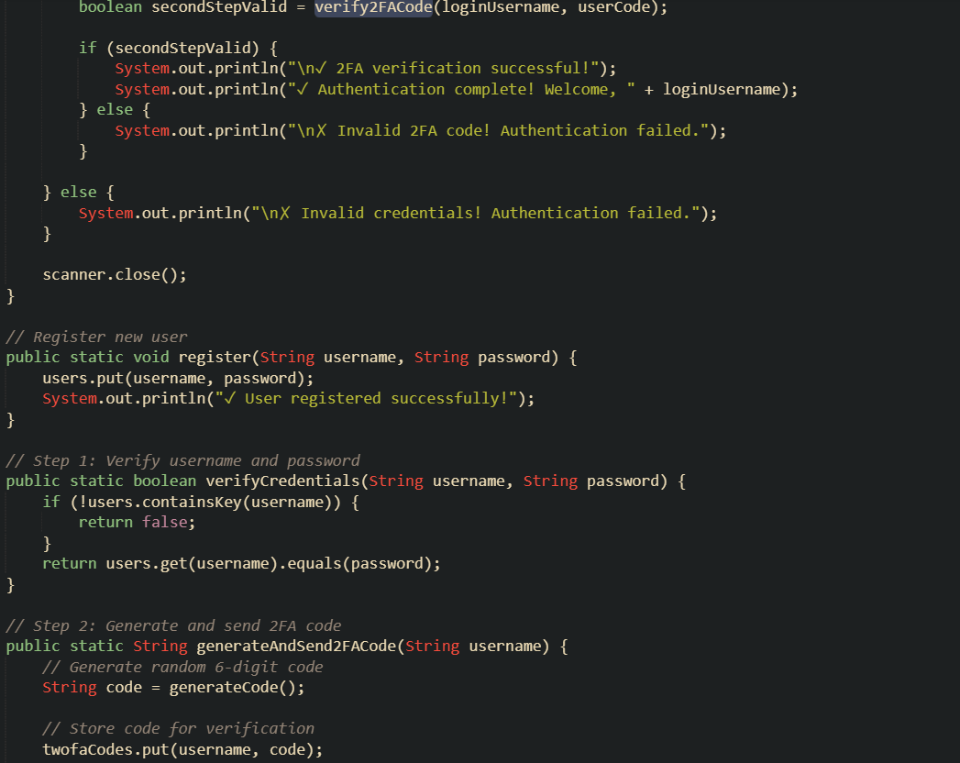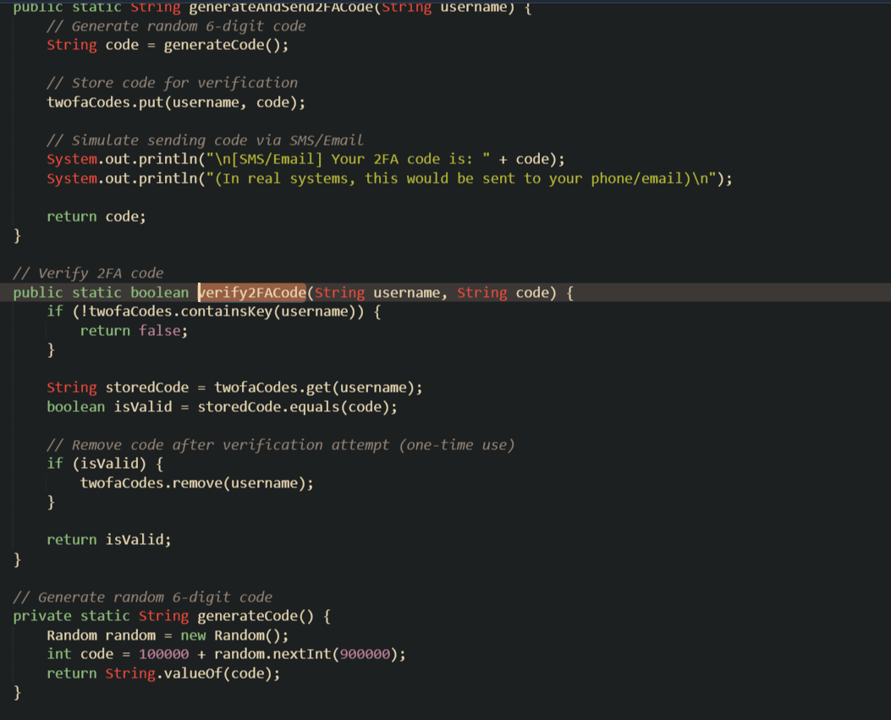

- MFA

Definition
L’authentification à deux facteurs (2FA) — “two-factor authentication” — est une méthode de sécurité qui exige la présentation de deux preuves d’identité distinctes avant d’accéder à une ressource informatique ou un service en ligne.​ La 2FA combine généralement deux éléments parmi les suivants : Ce que l’on sait (ex : mot de passe, code PIN) Ce que l’on a (ex : téléphone, clé USB, jeton matériel ou logiciel) Ce que l’on est (ex : empreinte digitale, reconnaissance faciale)​ L’objectif est d’apporter une couche supplémentaire à la protection des comptes, au-delà du simple mot de passe.​
La MFA combine des facteurs parmi :
- Ce que l’on sait (mot de passe, code PIN)
- Ce que l’on a (téléphone, clé physique, jeton, appli mobile)
- Ce que l’on est (biométrie : empreinte digitale, visage, voix)
- Où l’on est (facteur contextuel, comme la géolocalisation)

Avantages:
Sécurité maximale : Plus il y a de facteurs indépendants, plus il est difficile pour un pirate d’accéder au compte, même si un facteur est compromis.​
Adaptabilité : Les entreprises peuvent adapter le nombre et le type de facteurs selon la sensibilité des données et les politiques internes.​
Protection contre divers types d’attaques : La MFA protège contre le phishing, les vols d’identifiants, et réduit les risques liés aux faiblesses d’un facteur unique.

Limites:
Complexité pour l’utilisateur: Chaque facteur supplémentaire complexifie le processus d’identification et peut rendre l’accès plus long ou contraignant.​
Dépendance aux équipements: La perte ou l’indisponibilité d’un facteur (téléphone, jeton physique…) peut bloquer temporairement l’accès.​
Coûts et gestion: Implémenter et maintenir un système MFA nécessite des investissements, de la maintenance et une gestion fine des accès et facteurs.

Implementation en code java
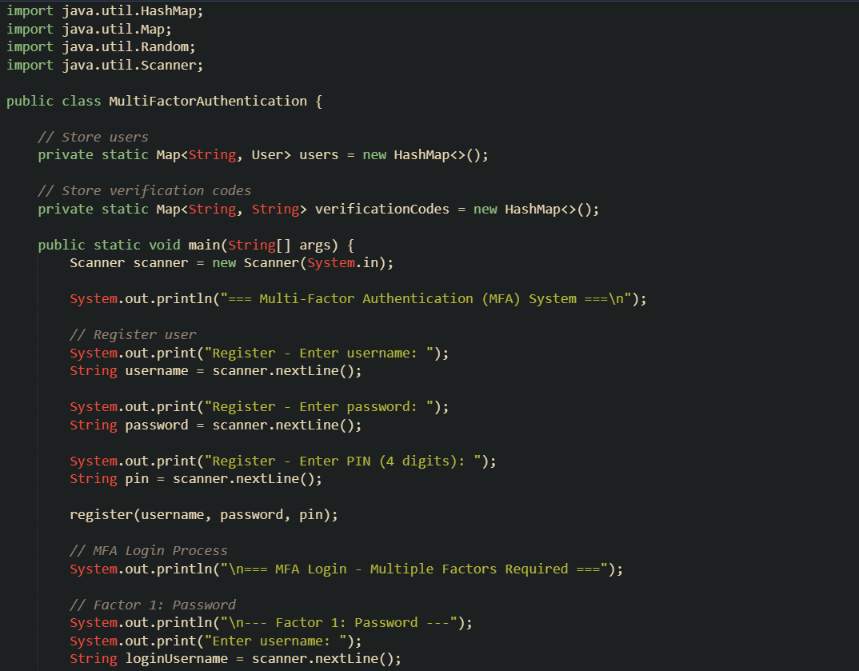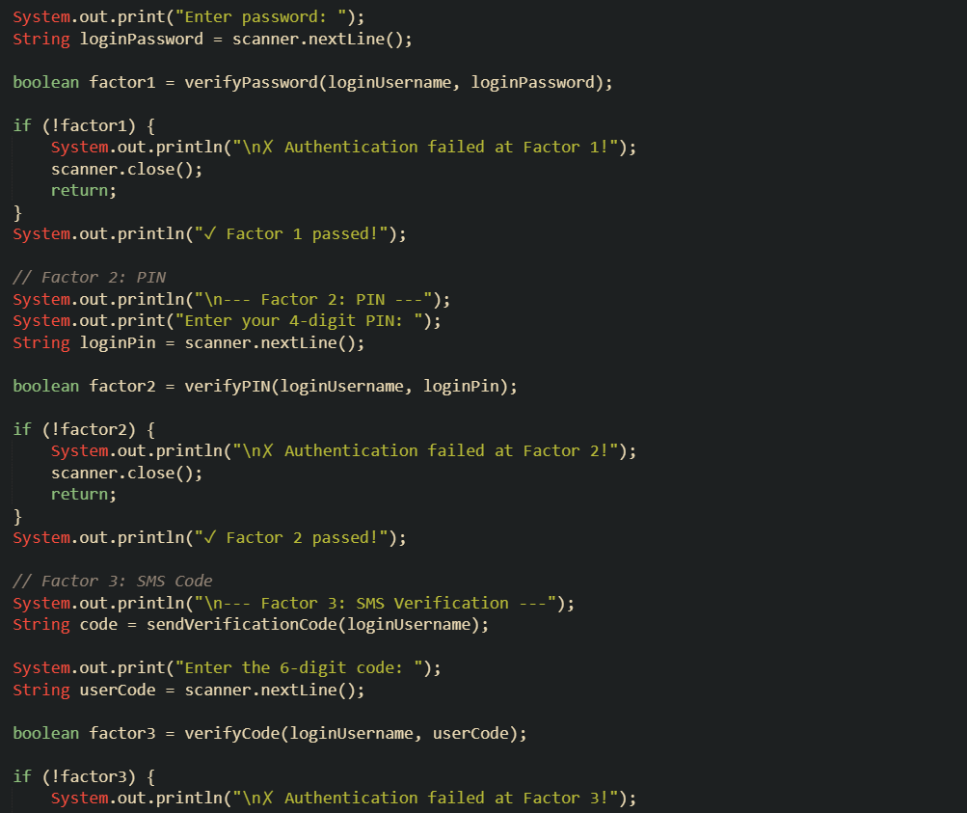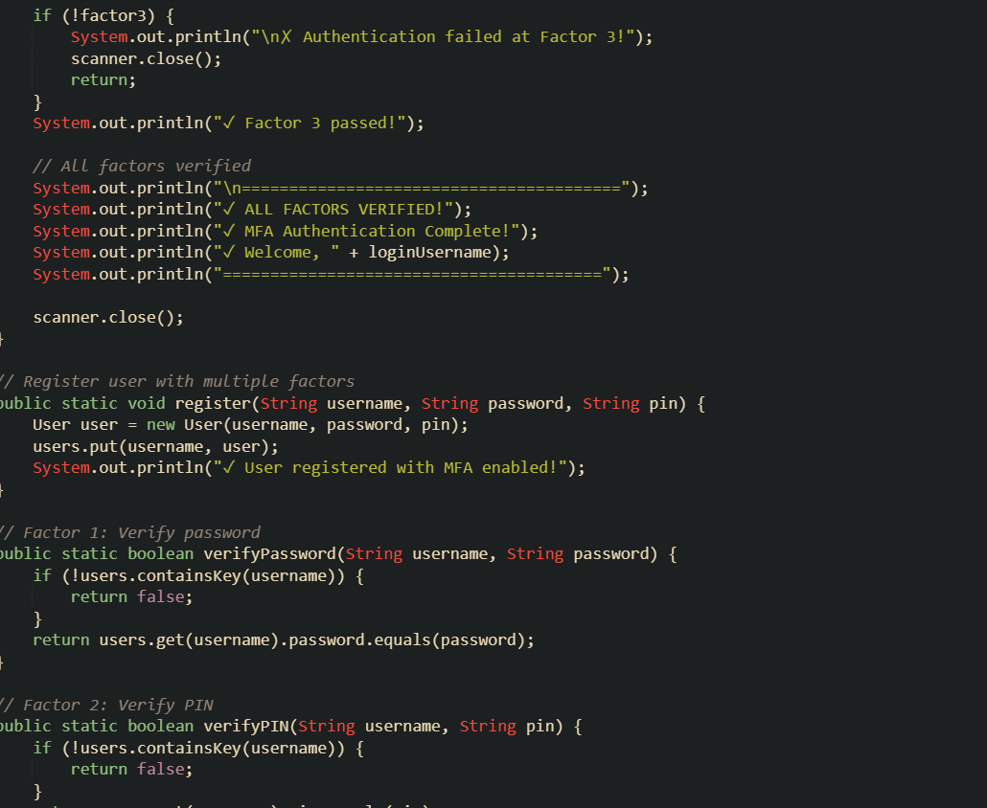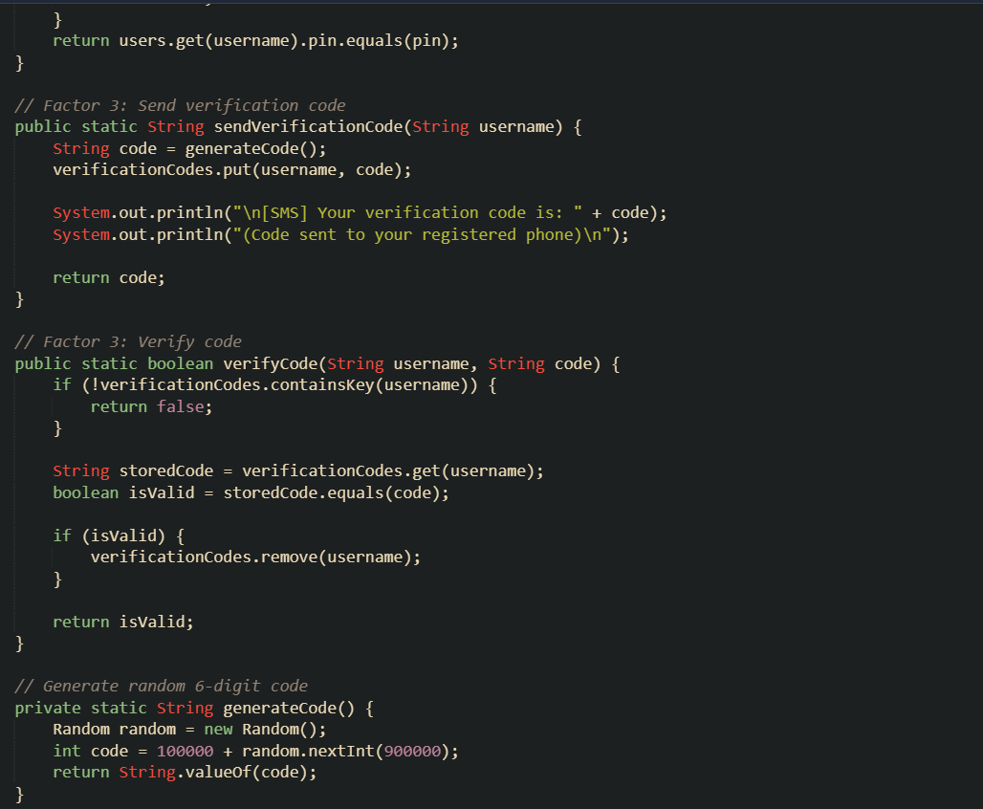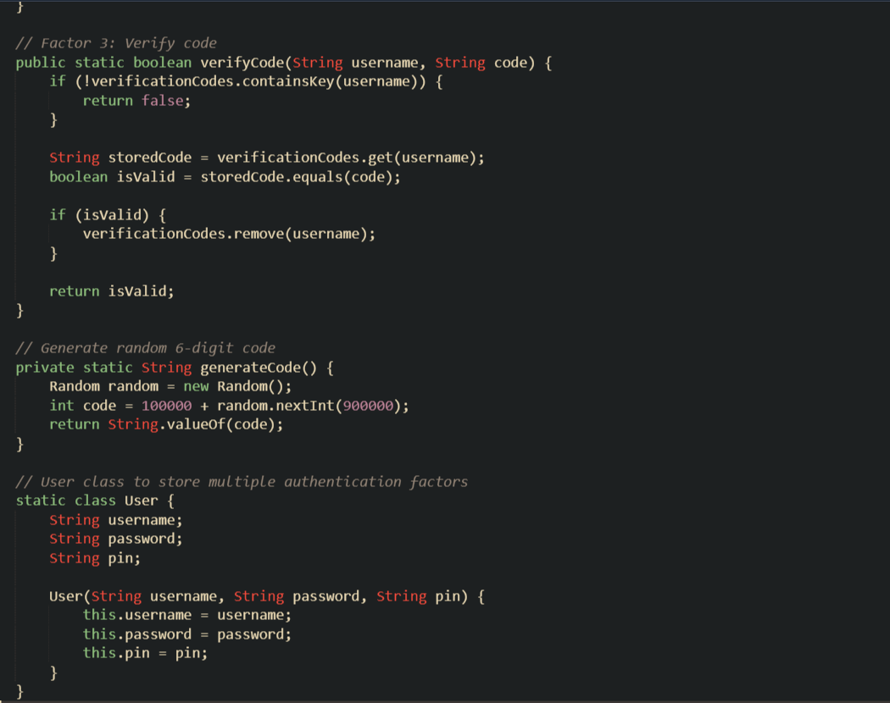

- Passkeys

Definition
Un passkey est une paire de clés cryptographiques : une clé publique stockée sur le serveur du service, et une clé privée sécurisée sur l’appareil de l’utilisateur (dans un composant sécurisé comme la Secure Enclave d’Apple ou TPM de Windows). Lors de la connexion, l'utilisateur s’authentifie localement par biométrie, PIN, ou déverrouillage de l’appareil, puis signe une requête avec la clé privée. Le serveur vérifie cette signature grâce à la clé publique, ce qui permet une authentification forte sans mot de passe.

Avantages:
Sécurité élevée: Les passkeys sont résistants au phishing, vol et réutilisation de mots de passe.​
Sans mot de passe à mémoriser: L'utilisateur n’a rien à retenir ni à saisir.​
Expérience fluide: Utilisation simple grâce à la biométrie ou au code de verrouillage de l’appareil. La synchronisation entre appareils via cloud permet une authentification immédiate partout.​
Réduction des coûts: Pas de gestion compliquée de mots de passe, ni d’envoi de codes SMS.

Limites:
Dépendance aux appareils : La clé privée est stockée sur un appareil, ce qui impose une gestion en cas de changement ou perte de l’appareil.​
Nécessite support plateforme : Le système doit être compatible WebAuthn/FIDO, ce qui est de plus en plus le cas, mais pas universel encore.​
Nouveauté : Adoption actuellement en évolution, les utilisateurs et développeurs doivent s’adapter.

Implementation en code java

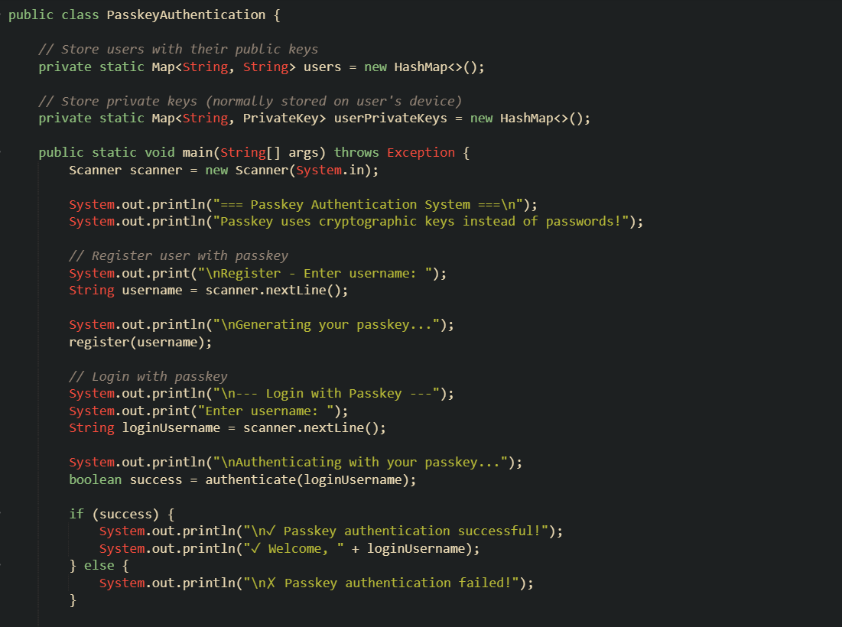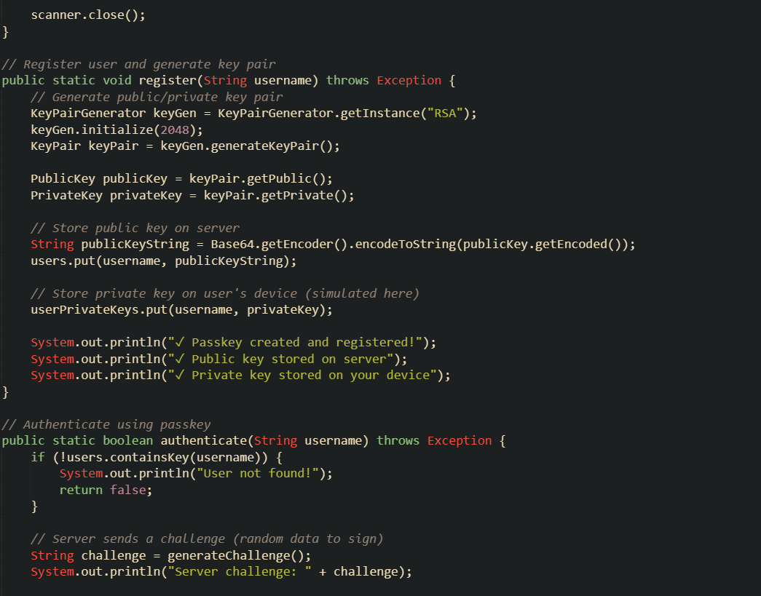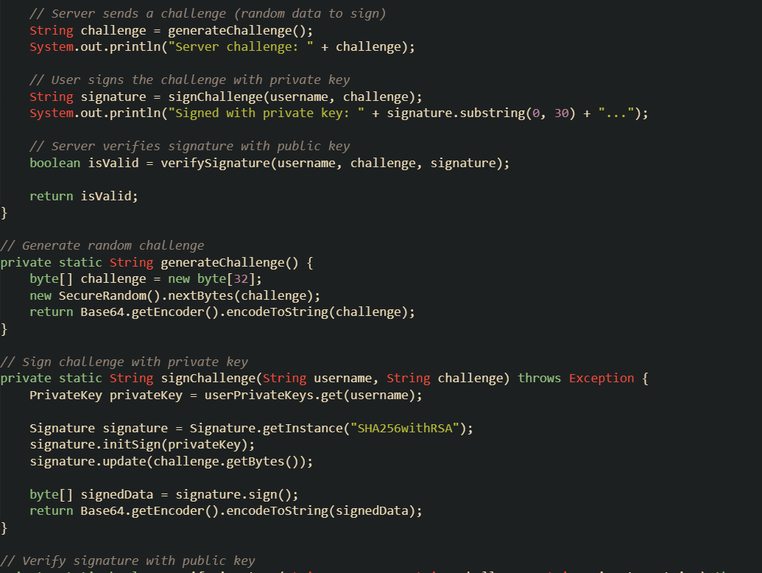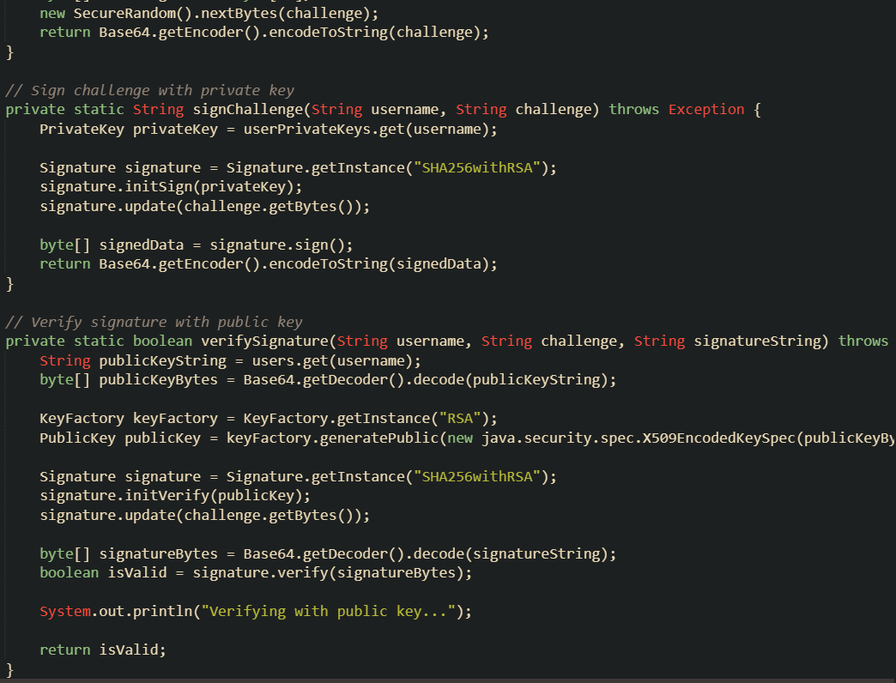

2.
Longueur et Complexité
Utiliser des mots de passe d’au moins 12 caractères. Plus un mot de passe est long, plus il est difficile à craquer par brute force.​
Mélanger majuscules, minuscules, chiffres et caractères spéciaux pour augmenter la complexité.​
Éviter les mots de passe contenant des informations personnelles ou des suites logiques simples comme « 123456 » ou « azerty ».​
Utiliser des phrases de passe ou des méthodes mnémotechniques pour créer des mots de passe forts et faciles à mémoriser.​

Rotation des Mots de Passe
Abandonner les politiques d’expiration systématique qui incitent à choisir des mots de passe faibles ou répétitifs.​
Modifier les mots de passe uniquement en cas de suspicion de compromission ou de fuite.​ Associer la rotation à des alertes de sécurité et une gestion rigoureuse plutôt qu’à une rotation forcée régulière.​

Gestionnaires de Mots de Passe
Utiliser un gestionnaire de mots de passe sécurisé pour générer, stocker et organiser des mots de passe uniques et complexes pour chaque compte.​
Éviter de noter ses mots de passe sur papier ou fichiers non sécurisés.​
Choisir des gestionnaires certifiés et fiables, avec chiffrement fort des données.​
Les gestionnaires facilitent aussi le remplissage automatique sécurisé des mots de passe pour une expérience utilisateur fluide.
3.
Gestion des Identités et des Rôles (IAM) IAM (Identity and Access Management) est un ensemble de processus et technologies visant à gérer l’identification, l’authentification, et les droits d’accès des utilisateurs aux ressources de l’organisation. L’objectif est d’assurer que les bonnes personnes disposent des bons accès, de façon sécurisée et contrôlée

Le cycle de vie comprend :
Création (Provisioning) : Attribution d’un compte et de droits initiaux à l’utilisateur.
Modification : Mise à jour des droits, par exemple en cas de changement de poste.
Suspension : Blocage temporaire, lors d’absence, mission, etc.
Suppression (Deprovisioning) : Suppression des accès en cas de départ ou fin de mission.

Annuaire LDAP et Active Directory
LDAP (Lightweight Directory Access Protocol) : Protocole standard pour interroger et modifier un annuaire, base de données hiérarchique d’identités et attributs (nom, email, rôles).​
Active Directory (AD) : Implémentation Microsoft de LDAP et Kerberos, centralise et sécurise la gestion des identités, groupes et droits dans les environnements Windows, souvent utilisée en entreprise.​

SSO (Single Sign-On, Authentification Unique)
Le SSO permet à un utilisateur de s’authentifier une fois pour accéder à plusieurs services sans ressaisir ses identifiants. Il repose sur un fournisseur d’identité (IdP) qui délivre des jetons d’authentification aux applications (fournisseurs de service, SP).

Protocoles OAuth2 et OpenID Connect
OAuth2 : Protocole d’autorisation qui permet à une application d’agir au nom d’un utilisateur après obtention d’un jeton d’accès, souvent utilisé pour l’accès aux API.​
OpenID Connect (OIDC) : C’est une couche d’identité construite au-dessus d’OAuth2, permettant l’authentification de l’utilisateur via un fournisseur d’identité. OIDC retourne un ID token contenant les informations de l’utilisateur.

